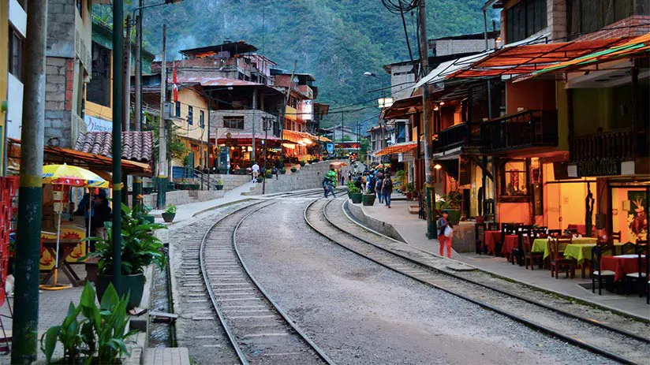

SUPER PERU SEMANA SANTA FECHA:
Duración: 08 días
INCLUYE VUELOS INTERNACIONALES

FOLIO:
PRESUPUESTO PARA:
NUMERO:
CORREO:

- PAÍSES: PERÚ

- CIUDADES: CUSCO - LIMA - VALLE SAGRADO - AGUAS CALIENTES

- FECHA DE SALIDA: 28 DE MARZO 2026

- ITINERARIO

28 MAR
MÉXICO – LIMA
Cita en el aeropuerto de la Ciudad de México para abordar el vuelo con destino a Lima. Llegada, recepción y traslado al hotel. Alojamiento.

29 MAR
LIMA (City Tour por Lima)
Desayuno. Visita de Ciudad. Pasearemos por las principales calles, plazas y avenidas de la ciudad. Comenzaremos con una vista panorámica por el distrito de Miraflores. Iniciaremos por el Parque del Amor, donde observaremos la famosa escultura “El Beso”, del artista peruano Víctor Delfín. Luego, observaremos la impresionante Huaca Pucllana, centro ceremonial de la cultura Lima. Continuaremos a la Plaza de Armas, donde encontraremos el Palacio de Gobierno y el Palacio Municipal. Visitaremos la Catedral y caminaremos hasta el Convento de Santo Domingo, cuyos pasillos fueron transitados por San Martín de Porres y Santa Rosa de Lima en el siglo XVII y donde actualmente yacen sus restos. Tarde libre. Alojamiento.

30 MAR
LIMA – CUSCO (City Tour por Cusco)
A la hora indicada traslado al aeropuerto para abordar el vuelo con destino a Cusco. Llegada, asistencia y traslado al hotel. Por la tarde recorreremos la bella ciudad del Cusco, Capital del Imperio Incaico. Iniciaremos visitando el Mirador de San Cristóbal desde donde tendremos una vista privilegiada de la Ciudad. Luego haremos una visita al Mercado de San Pedro donde descubriremos las costumbres locales asi como los productos que se consumen en la zona. Luego visitaremos el templo de Koricancha, lugar emblemático de la ciudad, admiraremos sus imponentes construcciones Incas. Continuaremos nuestro recorrido visitando el célebre Barrio de San Blas, caminaremos por sus calles mixtura de cultura Inca y Colonial. Culminaremos nuestro tour visitando la Catedral del Cusco para empaparnos de sus historias y apreciar las obras coloniales de increíble valor. Alojamiento.

31 MAR
CUSCO – VALLE SAGRADO (Excursión Valle Sagrado)
Desayuno. Visitaremos los sitios más resaltantes del Valle Sagrado de los Incas. Partiremos hacia el Pueblo de Chinchero, el más típico y pintoresco del Valle Sagrado. Este pueblo también es famoso por sus mujeres tejedoras, haremos una breve parada en un centro textil para apreciar sus hermosos tejidos y en el que nos enseñaran las antiguas técnicas Incas para el teñido e hilado con lana de Alpaca. Ya en el Pueblo de Chinchero visitaremos su complejo arqueológico Inca y su bella Iglesia colonial gozando de las impresionantes estampas naturales que rodean al pueblo. Continuaremos hacia Moray, bello y curioso complejo arqueológico Inca compuesto de colosales terrazas concéntricas simulando un gran anfiteatro. En épocas Incas servía como laboratorio agrícola donde se recreaban diversos microclimas. Almuerzo en uno de los restaurantes de la zona. Culminaremos nuestro recorrido visitando el fabuloso complejo arqueológico de Ollantaytambo importante para los Incas como centro militar, religioso y agrícola. Visitaremos el Templo de las Diez ventanas, los baños de la Ñusta, el Templo del Sol entre otros sitios de interés. Las postales desde las alturas de Ollantaytambo cerraran este mágico día en el Valle Sagrado de los Incas. Alojamiento.

01 APR
VALLE SAGRADO – AGUAS CALIENTES (Excursión a Machu Picchu con almuerzo)
Desayuno. Partiremos en tren para conocer una de las 7 Maravillas del Mundo. Arribaremos a la estación de Aguas Calientes, donde nuestro personal nos asistirá para abordar el transporte que ascenderá por un camino intrincado obsequiándonos una espectacular vista del río Urubamba que da forma al famoso cañón. La Ciudad Perdida de los Incas, Machu Picchu, nos recibirá con sus increíbles terrazas, escalinatas, recintos ceremoniales y áreas urbanas. La energía emana de todo el lugar. Luego de una visita guiada, almorzaremos en uno de los restaurantes de la zona (no incluye bebidas). Alojamiento.

02 APR
AGUAS CALIENTES – CUSCO
Desayuno. A la hora coordinada, retornaremos en tren y será trasladado de la estación Ollantaytambo a su hotel en Cusco. Alojamiento.

03 APR
CUSCO-LIMA
Desayuno. A la hora indicada traslado al aeropuerto para abordar vuelo a Lima. Llegada a Lima, recoger maletas y Check In en Aeroméxico para abordar su próximo vuelo.

04 APR
CUSCO-LIMA-MÉXICO
A la hora indicada traslado al aeropuerto para abordar el vuelo con destino a la Ciudad de México vía Lima.

HOTELES PREVISTOS (O SIMILARES)

CIUDAD | HOTELES TURISTA |  | HOTELES PRIMERA | HOTELES SUPERIOR
LIMA |  | BRITANIA CRYSTAL | JOSÉ ANTONIO LIMA | PULLMAN MIRAFLORES
CUSCO |  | MABEY PALACIO | XIMA CUSCO | ARANWA CUSCO
VALLE SAGRADO |  | MABEY VALLE | SONESTA POSADA | ARANWA SACRED VALLEY
AGUAS CALIENTES |  | FLOWER´S HOUSE | EL MAPI BY INKATERRA | HOTEL SUMAQ

SERVICIOS:

INCLUYE | NO INCLUYE
- Aéreo México – Lima – Cusco – Lima – México  - Ticket de Tren Expedition a Machu Picchu  - Traslados aeropuerto – hotel – aeropuerto  - 02 noches de alojamiento en Lima con desayunos  - City Tour por Lima  - 02 noches de alojamiento en Cusco con desayunos  - City Tour por Cusco  - Excursión Valle Sagrado con almuerzo  - 01 noche de alojamiento en Valle Sagrado con desayuno  - Excursión a Machu Picchu con almuerzo buffet en Aguas Calientes  - 01 noche de alojamiento en Aguas Calientes con desayuno  - Seguro de asistencia en viaje AC100  - 01 maleta documentada de 23 kilos | - Ningún servicio no especificado  - Gastos personales  - Propinas

AVISOS IMPORTANTES:
Las habitaciones triples se pueden ofrecer como Twin de uso triple, dependiendo de la disponibilidad. Además, están sujetas a disponibilidad ya que los hoteles en Perú no tienen mucho inventario en base a este tipo de habitaciones.
La Catedral de Lima atiende de lunes a viernes, sábados por la mañana y domingos por la tarde. Los horarios en los que no abre la Catedral, visitaremos el Museo de Arte de Lima
Los horarios de desayunos en Lima dependerán de la operación de cada Hotel.
Salidas desde Monterrey y Guadalajara aplica suplemento de USD 400 por pasajero
.

TARIFA POR PERSONA EN DOLARES:
CATEGORÍA | HOTELES TURISTA | HOTELES PRIMERA | HOTELES SUPERIOR
DOBLE | 2,168 USD | 2,238 USD | 3,118 USD
TRIPLE | 2,148 USD | 2,228 USD | 2,878 USD
SENCILLA | 2,498 USD | 2,628 USD | 4,318 USD
MENOR (2 A 11 AÑOS) | 1,968 USD | 2,048 USD | 2,688 USD
Tipo de cambio xx.xx MXN al día xx.xx.xxxx, vigente 24hrs. Mínimo 2 pasajeros.

TARIFAS EN USD POR PERSONA
OPCIONALES | ADULTO | MENOR
TREN VISTADOME | 75 USD | 55 USD

PROGRAMA VÁLIDO PARA LAS FECHAS ESPECIFICADAS
APLICAN SUPLEMENTOS EN SEMANA SANTA, JULIO, AGOSTO Y TEMPORADA DE CONGRESOS.
FAVOR DE CONSULTAR

NOTAS IMPORTANTES:

• Es responsabilidad del pasajero contar con INE o pasaporte vigente, así como visados, vacunas y requisitos necesarios para realizar su viaje. Viaja Como Eres S.A de C.V no se responsabiliza por problemas derivados por la falta u omisión en el cumplimiento de estos requisitos.
• El orden de los servicios podría variar según disponibilidad aérea y/o terrestre.
• En caso de existir impuestos o tasas extras a pagar en destino, los mismos deben de ser cubiertos por el pasajero.
• La presente cotización no implica reserva ni bloqueo de lugares. Todas las tarifas están sujetas a disponibilidad al momento de realizar la reserva en firme dependiendo de la disponibilidad existente. Los precios indicados son de contado y están expresados en dólares estadounidenses (USD). El pago podrá realizarse mediante transferencia electrónica o depósito con cheque. Para más información sobre métodos de pago, condiciones y restricciones, comuníquese con nuestro personal autorizado.

TERMINOS Y CONDICIONES

Para consultar nuestras condiciones generales y contrato de adhesión, visite nuestra página web: https://www.pangeaviajes.mx/es-MX/

POLITICAS DE CANCELACIÓN

Pagos y anticipos no son reembolsables.
Se debe realizar el pago total de los servicios 40 días antes de la fecha de salida, consulta con tu asesor el pago inicial y los anticipos. Viaja Como Eres S.A de C.V., podrá cancelar automáticamente los servicios solicitados en esta cotización o el contrato si no se realizan los pagos conforme a lo acordado.

AVISO DE PRIVACIDAD
Los datos personales recabados serán tratados conforme a la Ley Federal de Protección de Datos Personales en Posesión de los Particulares y al Aviso de Privacidad disponible en disponibles en el siguiente enlace, https://www.pangeaviajes.mx/es-MX/

